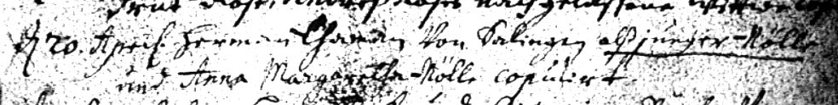

Kirchenbuch Barop 1718, Archion Bild 66 in „Trauungen 1656 – 1745“
Abschrift:
„ den 20. April Hermann Kahmen (Chaman) von Salingen als junger Nölle und Anna Margaretha Nölle copuliert“.

